中国科学技术发展战略研究院
“中国科技论坛·现代化经济体系与国家创新体系”会议通知
党的十九大会议中明确提出，建设现代化经济体系是跨越关口的迫切要求和我国发展的战略目标。创新是引导发展的第一动力，是建设现代化经济体系的战略支撑。要把发展基点放在创新上，加强国家创新体系建设。要突出人才、技术、资金三轮驱动，产业链、创新链、价值链三链贯通，科学发展、技术发明、产业发展三管齐下，推动科技创新和经济社会发展深度融合，支撑供给侧结构性改革，推动经济发展质量变革、效率变革、动力变革，不断增强我国经济创新力和竞争力。
中国科学技术发展战略研究院与重庆市科学技术研究院共同主办的第13届中国科技论坛会议——“现代化经济体系与国家创新体系”，诚邀您的参与。会议由中国科技论坛杂志社、科技中国杂志社、重庆科技发展战略研究院有限责任公司承办。
- 主办和承办单位
主办单位：中国科学技术发展战略研究院
重庆市科学技术研究院
承办单位：中国科技论坛杂志社
科技中国杂志社
重庆科技发展战略研究院有限责任公司
- 时间与地点
会议时间：2018年6月14日-15日上午
报到时间：6月13日下午2：00-6月14日上午9：00
报到地点：重庆市渝北区黄山大道金科大酒店大厅
会议地点：金科大酒店二楼多功能厅
- 主讲嘉宾（部分）
－中国科学技术发展战略研究院 胡志坚
－中国科学技术信息研究所 赵志耘
—重庆市科学技术研究院 潘复生
－国家发改委宏观经济研究院 王昌林
－国务院发展研究中心 马名杰
—中国社会科学院工业经济研究所 黄群慧
—重庆市综合经济研究院 易小光
－清华大学精密仪器系 王雪
－猪八戒网 朱明跃
- 主要内容（暂定）
—科技创新支撑现代化经济体系建设
—科技创新支撑供给侧结构性改革
—深化改革，加强国家创新体系建设
—建设创新引领、协同发展的产业体系
—强化战略科技力量
—科技创新支撑乡村振兴
—区域协调创新发展战略
—互联网、大数据、人工智能与实体经济的融合创新
—加强创新能力 开放合作
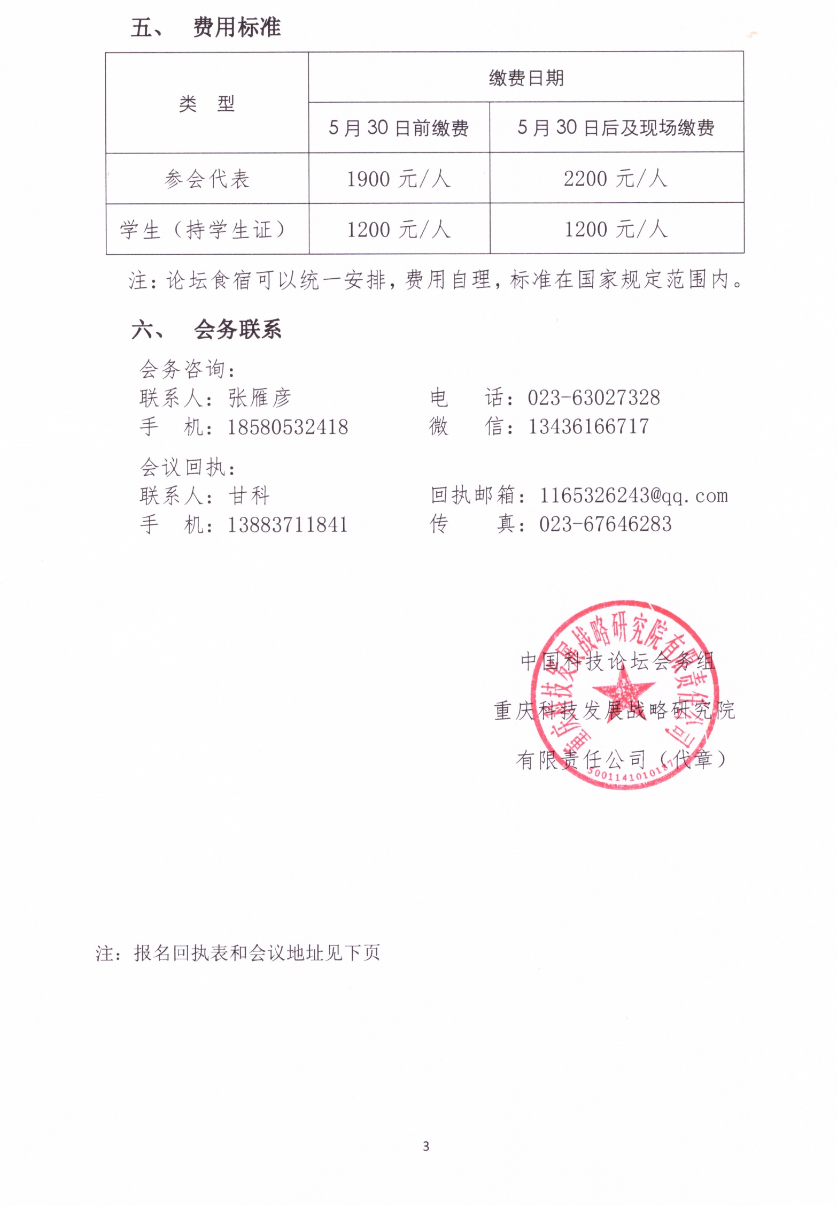
“中国科技论坛·现代化经济体系与国家创新体系”报名回执表
单位名称
通讯地址 |  |  |  |  |  |  |  | 邮 箱
联系人姓名 |  |  |  | 性 别 |  |  |  | 电 话
手 机 |  |  |  |  |  |  |  | 传 真
参会人员名单
姓 名 | 性别 |  | 身份证号码 | 职 务 |  | 职 称 |  | 手 机 |  | QQ号或  邮箱
酒店预订（请在对应酒店及房间下写“是”，两家酒店间步行距离5分钟） |  |  | 金科大酒店  （重庆市渝北区黄山大道） |  |  |  | 逸安酒店  （重庆市渝北区黄山大道188号）
 |  |  | 单间（400元/间） |  | 标间（400元/间） |  | 单间（330元/间） |  | 标间（330元/间）
参会人数： 人  会议费用总计： 元  （大写： ）  支付方式：银行转账（ ）， 现金（ ）  负责人签字： 单位（盖章）  2018年 月 日 |  |  |  |  |  | （会议费汇款信息）  户 名：重庆科技发展战略研究院有限责任公司  开户行：上海浦东发展银行重庆两江新区支行  账 号：83210154740000485  2018年 月 日
发票  类型选择 |  |  | □增值税普通发票（单位名称： ）  （纳税人识别号： ）
□增值税专用发票（单位名称： ）
( 一般纳税人) （纳税人识别号： ）
（地址、电话： ）
（开户行及账号： ）
备注：本次会议费发票的开票单位为“重庆科技发展战略研究院有限责任公司”。
可以登陆http://www.zgkjlt.org.cn 或在QQ群261664792中下载报名回执表。
请尽量提前汇款，以便会议期间可以拿到发票。
会务咨询：
联系人：张雁彦 电 话：023-63027328 手机：18580532418 微信：13436166717
会议回执：
联系人：甘科 回执邮箱：1165326243@qq.com 手机：13883711841 传真：023-67646283

